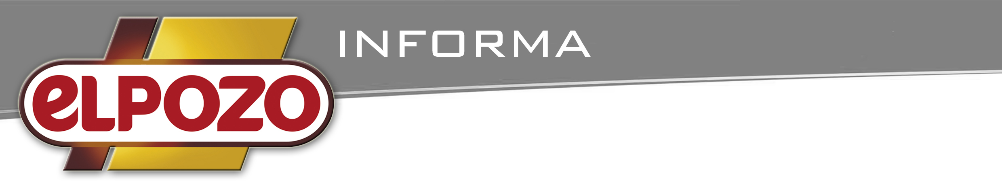

ElPozo fue la marca nacional más consumida en España en 2014

Los productos de la empresa murciana lideran el ranking de ventas en las comunidades de Andalucía, Extremadura, Galicia y Región de Murcia

10 de julio de 2015- ElPozo fue la marca nacional más consumida en los hogares españoles durante el pasado año, según recoge el ranking ‘Brand Footprint’ elaborado por la consultora Kantar Wordlpanel.

Según este informe, el 78 por ciento de los hogares españoles consume la marca murciana, con una frecuencia alta de compra, por encima de las ocho veces al año, lo que la sitúa como la segunda marca de fabricante del sector de gran consumo más comprada de España, sólo por detrás de Coca-Cola.

El estudio revela que ElPozo es la marca líder, por encima incluso de esta bebida internacional, en las comunidades autónomas de Andalucía, Extremadura, Galicia y Región de Murcia.

El estudio 'Brand Footprint' identifica las 50 marcas de gran consumo que más veces se compran en España y en el mundo. Este informe se basa en los contactos con el consumidor, que se construyen a partir del número de compradores de una marca y la frecuencia con la que éstos la adquieren.

ElPozo Alimentación, empresa líder en su sector, tiene como objetivo investigar para satisfacer las demandas más exigentes de los consumidores a través de alimentos saludables, equilibrados y nutritivos, que aporten un plus de placer, bienestar y comodidad.

